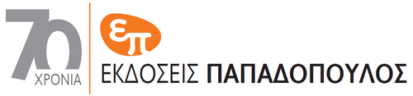 | ΔΕΛΤΙΟ ΤΥΠΟΥ

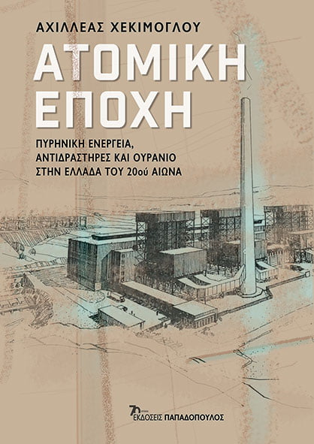 | Ιούλιος 2023  ΑΧΙΛΛΕΑΣ ΧΕΚΙΜΟΓΛΟΥ  Ατομική Εποχή  Πυρηνική ενέργεια, αντιδραστήρες και ουράνιο στην Ελλάδα του 20ού αιώνα  Σελίδες: 304 · Σχήμα: 16Χ23  ΙSBN: 978-960-484-908-6 · Τιμή: 18,99 €

Η Ατομική Εποχή αποκαλύπτει τις πυρηνικές επιδιώξεις της Ελλάδας στον 20^{ο} αιώνα.
Το νέο βιβλίο του Αχιλλέα Χεκίμογλου ανοίγει για πρώτη φορά
τους ελληνικούς φακέλους της ατομικής ενέργειας.
Κυκλοφορεί σε όλα τα βιβλιοπωλεία από τις Εκδόσεις Παπαδόπουλος

Το εξαιρετικά επίκαιρο βιβλίο Ατομική Εποχή του Αχιλλέα Χεκίμογλου εξιστορεί τις πυρηνικές επιδιώξεις της Ελλάδας στον 20ο αιώνα, περιγράφοντας τις προσπάθειες της χώρας για την ισότιμη συμμετοχή της στην ατομική εποχή, με άξονα την εκκίνηση της πυρηνικής επιστήμης στην Ελλάδα, τις πυρηνικές επιδιώξεις της ΔΕΗ και τις έρευνες για ουρανιούχα κοιτάσματα.

Ο συγγραφέας εξιστορεί επίσης τον περιπετειώδη τρόπο με τον οποίο ένα πάμφτωχο και διαλυμένο από τον πόλεμο έθνος, όχι μόνο καταφέρνει να συμμετάσχει στις εξελίξεις της ατομικής εποχής και να βρίσκεται στην πρώτη γραμμή, αλλά επιτυγχάνει και κάποιες παγκόσμιες επιτυχίες, όπως για παράδειγμα τη δημιουργία του Κέντρου Πυρηνικών Ερευνών «Δημόκριτος», που επέτρεψε στην Ελλάδα να παράγει ραδιοϊσότοπα, συμβάλλοντας ουσιαστικά στην ανάπτυξη της πυρηνικής ιατρικής.

Επιπλέον, το βιβλίο ανασυνθέτει και αποκαλύπτει για πρώτη φορά όλο το χρονικό των επιδιώξεων της ΔΕΗ για την παραγωγή πυρηνικής ενέργειας που ξεκινούν από τα μέσα της δεκαετίας του 1960 και σταματούν οριστικά με το καταστροφικό πυρηνικό δυστύχημα του Τσερνόμπιλ. Παράλληλα, ιχνηλατεί και συγκεντρώνει το σύνολο των γεωλογικών ερευνών για τον εντοπισμό κοιτασμάτων ουρανίου στην Ελλάδα.

Η Ατομική Εποχή φέρνει στο φως, μέσα από ξένα και ελληνικά αρχεία, τους φακέλους της πυρηνικής ενέργειας στην Ελλάδα και αποκαλύπτει το παρασκήνιο μίας ολόκληρης εποχής.
Σε όλα τα βιβλιοπωλεία από τις Εκδόσεις Παπαδόπουλος.

Ο συγγραφέας
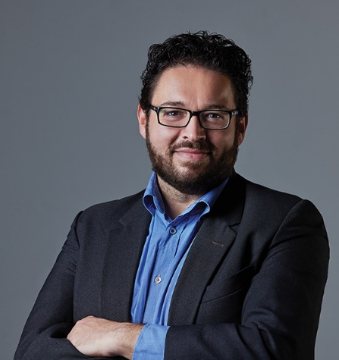 | Ο Αχιλλέας Χεκίμογλου γεννήθηκε στη Θεσσαλονίκη το 1979. Σπούδασε δημοσιογραφία και εργάστηκε ως ραδιοφωνικός παραγωγός στο μουσικό ραδιόφωνο «88μισό» και ως πολιτιστικός συντάκτης στην εφημερίδα City Press και στο περιοδικό «Επιλογές» της εφημερίδας «Μακεδονία». Το 2007 μετακόμισε στην Αθήνα, όπου άρχισε να εργάζεται ως ελεύθερος ρεπόρτερ στις εφημερίδες «Το Βήμα» και «Το Βήμα της Κυριακής», ενώ το 2010 ανέλαβε το ρεπορτάζ του Υπουργείου Υποδομών, Μεταφορών και Δικτύων, καλύπτοντας τις συγκοινωνίες, τις τηλεπικοινωνίες και την ψηφιακή οικονομία της Ελλάδας. Το 2016 αποχώρησε από τη δημοσιογραφία και εντάχθηκε στη Διεύθυνση Εξωτερικών Υποθέσεων της Vodafone Ελλάδας, στην οποία διετέλεσε υπεύθυνος του Γραφείου Τύπου έως την άνοιξη του 2023. Το ερευνητικό του ενδιαφέρον εστιάζεται στην ιστορία των συγκοινωνιών, της πολεοδομίας, των ψηφιακών τεχνολογιών και της ενέργειας στην Ελλάδα. Έχει γράψει δύο βιβλία (ΣΚΡΟΛ και το Ο Ωνάσης και ο Σμηναγός Χ, που κυκλοφορεί από τις Εκδόσεις Παπαδόπουλος) και είναι πατέρας δύο παιδιών.

